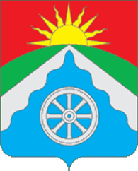
РОССИЙСКАЯ ФЕДЕРАЦИЯ
ОРЛОВСКАЯ ОБЛАСТЬ
АДМИНИСТРАЦИЯ ВЕРХОВСКОГО РАЙОНА
ПОСТАНОВЛЕНИЕ

10 ноября 2022 года № 530
п. Верховье

«О внесении проекта решения «О бюджете Верховского района на 2023 год и на плановый период 2024 и 2025 годов» на рассмотрение в Верховский районный Совет народных депутатов»

В соответствии с п. 3 статьи 173 Бюджетного кодекса Российской Федерации п о с т а н о в л я ю:

- Внести проект решения «О бюджете Верховского района на 2023 год и на плановый период 2024 и 2025 годов» на рассмотрение в Верховский районный Совет народных депутатов.
- Контроль за исполнением настоящего постановления оставляю за собой.

Глава Верховского района В. А. Гладских

Подготовил:

Финансовый отдел администрации
Верховского района

Завизировали:

_______________ Л.М.Моргунова ____________2022г.

_______________ И. В. Дидур ____________2022г.

Рассылка:
Финансовый отдел администрации Верховского района
Администрация Верховского района (Управление организационно-правовой, кадровой работы, делопроизводства и архива)

Толкачева Ольга Степановна
2-35-76

